Министерство образования и науки Республики Татарстан
Государственное автономное профессиональное образовательное учреждение
«Лаишевский технико-экономический техникум»

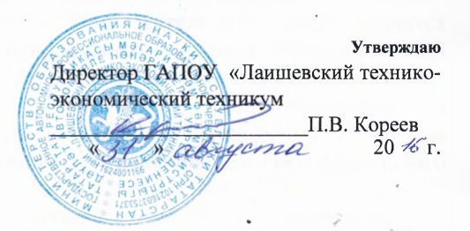
.

ПОЛОЖЕНИЕ

о языке образования в ГАПОУ «Лаишевский технико-экономический техникум»

Лаишево

1. Общие положения
- Настоящее Положение о языке образования в (далее Положение) определяет язык образования в ГАПОУ «Лаишевский техникум» и разработано в соответствии с требованиями следующих нормативных правовых документов:
- Федеральный закон Российской Федерации от 29.12.2012г. №273-ФЗ «Об образовании в Российской Федерации» (ч. 6 ст. 14),
- Федеральный закон от 25 июля 2002 г. N 115-ФЗ "О правовом положении иностранных граждан в Российской Федерации" (Собрание законодательства Российской Федерации, 2002, N 30, ст. 3032),
- Закон Республики Татарстан от 8 июля 1992 года № 1560 – XII «О языках народов Республики Татарстан»
1.2.Положение определяет язык образования в ГАПОУ «Лаишевский техникум» (далее Техникум), осуществляющей образовательную деятельность по реализуемым ею образовательным программам, в соответствии с законодательством Российской Федерации.
  - Русский язык как государственный язык Российской Федерации изучается в Техникуме в соответствии с Законом Российской Федерации «О языках народов Российской Федерации» от 25 октября 1991 года №1807-1 и с Федеральным законом от 29.12.2012года №273—ФЗ «Об образовании в Российской Федерации» .

2. Образовательная деятельность
  - Образовательная деятельность в Техникуме осуществляется на русском языке. Преподавание и изучение русского языка в рамках имеющих государственную аккредитацию образовательных программ осуществляется в соответствии с федеральными государственными образовательными стандартами.
  - Иностранные граждане и лица без гражданства все документы представляют в Техникум на русском языке или вместе с заверенным в установленном порядке переводом на русский язык.
  - Граждане Российской Федерации, иностранные граждане и лица без гражданства получают образование в Техникуме на русском языке по образовательным программам среднего профессионального образования, программам профессионального образования и другим реализуемым программам.
  - В качестве иностранных языков в Техникуме преподается английский язык. Преподавание и изучение иностранного языка в Техникуме осуществляется в соответствии с федеральными государственными образовательными стандартами.
  - Изучение второго и последующих иностранных языков, не предусмотренное федеральными государственными образовательными стандартами по образовательной программе среднего профессионального образования, осваиваемой обучающимся, является дополнительной платной образовательной услугой.
  - В соответствии с Закон Республики Татарстан от 8 июля 1992 года № 1560 – XII «О языках народов Республики Татарстан» в Техникуме ведется обучение татарского языка и культуры. Изучение татарского языка осуществляется за счет объема времени вариативной части циклов образовательной программы ФГОС среднего профессионального образования.
1.10.Положение действует до его замены новым.

